Вопрос B1
Налог на доходы составляет 13% от заработной платы. После удержания налога на доходы Мария Константиновна получила 16530 рублей. Сколько рублей составляет заработная плата Марии Константиновны?
Вопрос B2
На графике изображена зависимость крутящего момента автомобильного двигателя от числа его оборотов в минуту. На оси абсцисс откладывается число оборотов в минуту. На оси ординат – крутящий момент в Н⋅м. Чтобы автомобиль начал
движение, крутящий момент должен быть не менее 60 Н⋅м. Какое наименьшее число оборотов двигателя в минуту
достаточно, чтобы автомобиль начал движение?

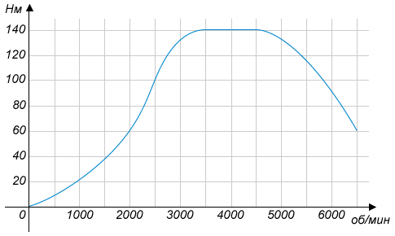
Вопрос B3
На клетчатой бумаге с клетками размером 1 см × 1 см изображена трапеция (см. рисунок). Найдите ее площадь в квадратных сантиметрах.

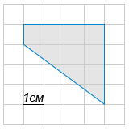
Вопрос B4
Автозаправка "Счастливый путь" проводит акцию: при покупке 450 литров дизельного топлива, 50 литров — в подарок. А автозаправка "Гудок" предлагает воспользоваться накопительной системой: с каждых десяти литров купленного топлива компания возвращает пять рублей. Стоимость одного литра топлива на автозаправке "Счастливый путь" составляет 22 рубля, а на автозаправке "Гудок" — 20 рублей.
Какую автозаправку следует выбрать водителю, если он планирует купить 1100 литров дизельного топлива по наименьшей цене? В ответе укажите, сколько рублей водитель заплатит на этой заправке.

Вопрос B5
Найдите корень уравнения log (4−2x)=−2
_{1/6}
Вопрос B6
В треугольнике ABC угол
C равен90°,
tgA=3
4
Найдите sin A.
Вопрос B7
Найдите значение выражения log₁₁12,1 + log₁₁10
Вопрос B8
На рисунке изображен график производной функции y=f(x), определенной на интервале
(–9;4).
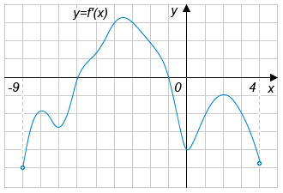
Найдите количество точек, в которых касательная к графику функции f(x)параллельна прямой
y=2x−17
или совпадает с ней.
Вопрос B9
Высота правильной шестиугольной пирамиды равна 8, боковые рёбра равны 10, найдите диаметр описанной около основания окружности.
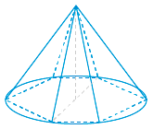
Вопрос B10
Проводится жеребьёвка Лиги Чемпионов. На первом этапе жеребьёвки восемь команд, среди которых команда «Барселона», распределились случайным образом по восьми игровым группам – по одной команде в группу. Затем по этим же группам случайным образом распределяются еще восемь команд, среди которых команда «Зенит».
Найдите вероятность того, что команды «Барселона» и «Зенит» окажутся в одной игровой группе.

Вопрос B11
В цилиндрическом сосуде уровень жидкости достигает 48 см.
На какой высоте будет находиться уровень жидкости, если её перелить во второй цилиндрический сосуд, диаметр которого в 2 раза больше диаметра первого? Ответ выразите в см.

Вопрос B12
После дождя уровень воды в колодце может повыситься. Коля бросает небольшие камешки в колодец, измеряя время их падения, и рассчитывает расстояние до воды по формуле h=5t², где
h – расстояние в метрах,
t – время падения в секундах.
До дождя камушки падали 1,6 с.
На сколько поднялся уровень воды после дождя, если измеряемое время уменьшилось на 0,2 с? Ответ выразите в метрах.

Вопрос B13
В понедельник акции компании подорожали на некоторое число процентов, а во вторник подешевели на то же самое число процентов. В результате они стали стоить на 4% дешевле, чем при открытии торгов в понедельник.
На сколько процентов подорожали акции компании в понедельник?

Вопрос B14
Найдите наименьшее значение функции y=4x−ln(x+5)⁴
на отрезке [−4,5;0].
Вопрос C1
А) Решить уравнение 6tg² x+4tgx= 5
Cos²х
Б)Найдите корни этого уравнения, принадлежащие промежутку [−3π;−2π].

Вопрос C2
В основании прямой призмы лежит прямоугольный треугольник ABC с катетами
AC=2 и
BC=2√2
Боковое ребро призмы равно 2.
Найдите острый угол между прямой A₁B и плоскостью BB₁ C₁С

Вопрос C3
Решите систему неравенств:

4 ^{x−1,5} + 2 ^{x−2} ≤ 1
Log ₂ (x−3) ² + log_{√2} (3−x) <12

